上海师范大学天华学院
2019年暑期赴英国跨文化与创新管理项目报名通知
----------------------------------------------------------------------------------------------
英国是世界现代工业革命的发源地及全球创新文化产业的发源地, 也是中国在欧洲地区第一大投资和海外留学目的国。英国在保证教育质量方面处于世界领先地位。成立于1824年的曼彻斯特大学，在国际上享有极高声誉，校友中共有25位诺贝尔奖得主。根据开放办学和学科建设发展战略的要求，完善学生知识结构，加强与国外先进教育管理体系的进一步接轨。我校自2015年陆续选派优秀学生参加曼彻斯特大学的暑期交流项目，拓展了学生国际化视野， 提高了创新能力以适应未来的国际化机遇和挑战。

一、出访团组名称与时间
  - 团组名称：2019年暑期赴英国跨文化与创新管理项目
  - 出访时间：2019年8月5日至2019年8月24日共计20天（具体根据签证和航班时间相应调整）

二、进修院校

英国曼彻斯特大学（The University of Manchester)

三、培训内容
（1）学术讲座：学员将参加英国教育体系、英国文化与跨文化交流、国际战略与营销、商业项目与创新管理、、现代传媒与商务英语、中英文翻译技巧等
（2）名校交流：学员在交流期间， 将参观牛津大学( Oxford)、剑桥大学( Cambridge)、约克大学(York ) 等国际著名高校，与英国高校的师生开展名校留学申请、学习、就业等主题交流，为进一步深造奠定基础。
（3）名企考察：曼彻斯特联队（ Manchester United Football Club)、罗伊斯罗尔斯 ( Rolls-Royce)等， 培养国际创新能力。
（4）文化考察：大英博物馆(British Museum)、国家美术馆(National Gallery)、工业技术博物馆( Museum of Science and Industry)、湖区国家公园（Lake District）等
（5）国际论坛： 参加中英国际教育论坛
（6）结业评估：学员将分组完成学习调研和结业演讲（3-4人一组），并颁发结业证书。
四、住宿安排 在培训期间，每人独立一间国际公寓含独立卫浴， 4-6人公用一套厨房（提供烤箱，微波炉，电冰箱等)， 外出考察期间居住同等条件公寓或酒店双人标间。
五、每人费用
项目费用每人17850.00人民币包括：学术讲座、名校访问、文化考察、英国境内交通、英国机场接送、住宿、和国际旅行保险。英国签证费（约人民币800元)和国际往返机票自理（约人民币7000-8000元），餐费自理(可以自己做饭或在学校餐厅就餐平均每餐3-5英镑)。

六、报名须知
（1）学员报名（要求年满18周岁）并公布签证要求（报名同时尽快办理个人护照），截止报名 ( 5月15日）。
项目咨询：孙超老师
电话：39966039；
办公室：明华楼575；
邮箱：271207257@qq.com。
项目报名：柴豪頔老师
电话：39966027；
办公室：明华楼569；
邮箱：chaihaodi.00@163.com。
（注：预计召开一次项目咨询会，具体时间地点另行通知）。
（2）2019年5月16日-5月30日统一辅导和审核签证材料、免费指导英国签证申请。
（3）2019年6月1日-6月15日团体递交签证预定团体机票（根据签证和航班调整出发时间）。
（4）2019年6月30日学员分组、行前注意事项。

七、行程安排
天数 | 日期 | 行程安排 （2019年8月5日 - 8月24日）
1 | 8月5日周一 | 集体乘航班从上海前往英国曼彻斯特， 抵达曼彻斯特大学
2 | 8月6日周二 | 上午:英国高等教育体系及课程设置讲座 | 下午: 参观曼大图书馆，曼城工业技术博物馆
3 | 8月7日周三 | 上午：曼彻斯特联队国际品牌战略管理讲座及球场( Man United)实地参观 | 下午：游览湖区国家公园
4 | 8月8日周四 | 上午: 英国文化与跨文化交流讲座 | 下午： 现代传媒与商务英语
5 | 8月9日周五 | 上午: 国际战略与营销讲座 | 下午：分组讨论研究计划
6 | 8月10日周六 | 上午：切斯特古城 | 下午：切斯特奥特莱斯
7 | 8月11日周日 | 上午：独立调研 | 下午： 独立调研
8 | 8月12日周一 | 上午：参加中英国国际教育论坛 | 下午：英国院校申请、学习 、就业交流会
9 | 8月13日周二 | 上午：利物浦大学参观座谈 | 下午： 阿尔伯特港、利物浦博物馆
10 | 8月14日周三 | 上午：参观罗伊斯洛尔斯科技创新展 | 下午：峰区国家公园的Buxton 古镇
11 | 8月15日周四 | 上午： 商业项目与创新管理 | 下午： 中英文翻译技巧讲座
12 | 8月16日周五 | 上午：参观约克大学 | 下午：历史文化名城约克
13 | 8月17日周六 | 上午：独立调研 | 下午： 独立调研
14 | 8月18日周日 | 上午：前往剑桥大学 | 下午：参观剑桥大学
15 | 8月19日周一 | 上午：集体参观大英博物馆 | 下午：国家美术馆, 伦敦塔桥等
16 | 8月20日周二 | 上午： 伦敦分组调研 | 下午：伦敦分组调研
17 | 8月21日周三 | 上午：参观牛津大学 | 下午：比斯特奥特莱斯
18 | 8月22日周四 | 上午：分组准备演讲 | 下午：结业演讲和结业
19 | 8月23日周五 | 上午： 乘飞机返回上海 | 下午：乘飞机返回上海
20 | 8月24日周六 | 航班抵达上海机场 （英国夏季与北京时间相差7小时）； 注：具体行程需根据签证和航班时间相应调整
八、签证材料签证：
签证为团体签证，所有材料都需要原件、复印件和英文翻译件【如原始材料是英文的就可以直接上交，无需翻译；如果个别材料需要翻译，可以在递交签的当天交由签证中心付费翻译】。为了此次赴英签证手续简化、清晰，请同学们准备好以下签证材料：

- 打印好的签证（访问学生类型）申请表（安排统一辅导填表）
- 护照：【复印首页和姓名签字页】护照应拥有超过您离开英国之日起六个月的有效期，以及至少两面的空页。
- 2张近期护照照片 (要求白色背景)， 照片尺寸为3.5cm宽、4.5cm高,
- 邀请函：英方学校统一出具；
- 国内高校在读证明（模板见附件），学校统一盖章后提供给学生；
- 资金证明：资金证明的主要目的是体现签证申请人在申请签证时，过去的6个月内有稳定的经济能力。此次签证申请有5-6之间万元人民币（或等同的外汇存款）即可，学生本人或者家长名下账户近期6个月的银行存款记录， 提供以下任何一项：
- 6.1如果有定期存款折/存款单，已存了6个月以上的最好，直接到银行开具一份存款证明并加盖银行公章，例如2019年1月或之前存入，定期6个月，定期1年2年的，都可以，这种资金证明形似是最好的；
- 6.2如果活期存款折或银行卡（请注意，存款折上近期6个月的存款每一天都不少于4-5万人民币，并且可以在近期有些存取的交易，因为活期存款折每一次存取，银行都会在折上有打印记录，签证时要递交存款折原件或银行流水；
- 6.3如果没有6.1，及6.2项，则需要尽快将5-6万元或以上（ 不建议超过10万）存入学生本人名下的银行（建议中国银行，或工行）定期6个月，并同时出具资金证明；
- 6.4请注意所有银行存单必须与其存款证明书一同递交（注：银行出具存款证明时， 通常银行要求存款人将资金冻结）。
- 户口簿：如果学生本人的户籍在家庭的有户口本上，可直接提供户口本。如户口已经迁到学校集体户口，除了本人的户籍证明以外，还要出具亲属关系证明（ 以下三种任何一种）。亲属关系证明可到当地公证处（公证处会同时提供中英文的文件） 或者原居住地派出所办理，或者提供出生证明以证明与父母的亲属关系。
- 在职证明和收入证明。
8.1全日制学生包括：需要提供父母一方的在职证明和收入证明（税后）可写在一起（请学生家长所在单位直接用中文的单位信头纸，打印并加盖单位人事部门或财务部门公章）。
- 由父母提供资金担保的全日制学生需要资金保证书-FINANCIAL SUPPORT GUARANTEE-（报名以后提供模板）。
10.尽量提供 英语能力证明（英语四六级或雅思、托福等）-没有不必提供。

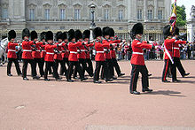
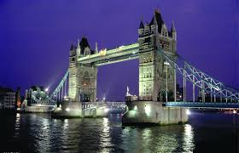
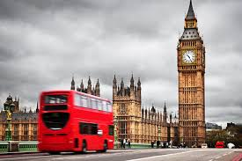
附：英国概况
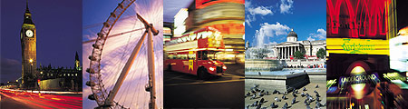
英国位于欧洲西部，地处大西洋的不列颠群岛上，由英格兰，苏格兰，威尔士和北爱尔兰四部分组成。英国本土面积为24.4万平方公里, 气候为海洋性, 湿润而温和, 冬季多雨雾，常年气温0-30°左右。人口约6000万，主要民族为英格兰人，苏格兰人，威尔士人和爱尔兰人。主要宗教为基督教，官方语言为英语。英国是一个环境十分宜人的地方，虽然面积不大，但却有着得天独厚的自然风景和极为丰富的历史文化遗产。无论是市井小镇，还是宏伟的大庄园，公共场所和皇家宫殿、精美的建筑举目可见。艺术及其各种设施遍布全国。从博物馆、美术馆到剧院、音乐会，从昔日大师们的杰作到当今最受欢迎的艺术家们的作品，应有尽有。
教育质量

英国是一个多民族、国际性的国家。25万来自世界各地的外国学生在这里学习，这意味着你有机会结识各种具有不同文化背景的人们，拓宽你对世界的认识，这种国际性氛围使留学生很容易适应。英国的教育素以历史悠久、标准严格、质量高而著称于世。英国教育体系可分为三大部分：5－16岁为学校义务教育( 包括6年的小学， 5年的中学GCSE)、16岁到18岁大学前为延续教育( A Level)、18周岁以后为大学及以上教育的高等教育。在英国共有180所大学和400所设有高等教育的学院，各大院校享有良好的声誉，所颁发的学历文凭得到世界的公认。
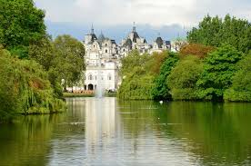
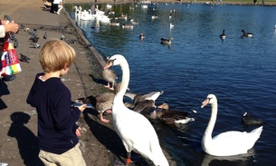
皇家园林
英国的各大城市，都以其美丽动人、受到良好保护的公园而声名远扬。包括海德公园、圣詹姆士公园公园在内的伦敦皇家园林代表了欧洲园林艺术的最高水平。

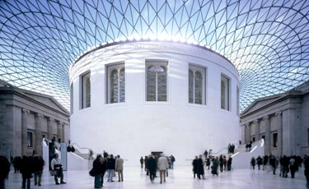

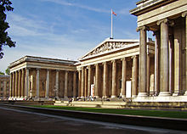
博物馆与美术馆
英国为数众多的博物馆和美术馆所珍藏、展示的各种各样的文物，成为人们了解古今中外的艺术、文化和历史知识的一个举世罕见的宝库。位于伦敦的大英博物馆是英国收藏文物数量最多的机构，几乎各种主要的学科都可以在这里找到取之不尽的知识源泉。此外，大英博物馆新近完工的庭院和穹顶本身就是杰出的艺术作品。国家美术馆，是一座位于英国伦敦市中心特拉法加广场北侧的美术馆，成立于1824年。国家美术馆收集了从13世纪至19世纪许多艺术大师们的稀世珍品，有梵高的《向日葵》、莫奈的《睡莲》，高更、鲁本斯、米开朗基罗等作品。

文化考察的主要要城市和地区介绍
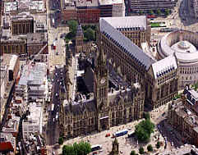
曼彻斯特：曼彻斯特了世界上最早的近代棉纺织大工业，揭开了工业革命的序幕。也诞生了伟大的科学家包括焦耳, 道尔顿等， 世界上第一条铁路始建于于此，第一台现代储存程序的计算机也诞生于此。两只世界级的足球队曼彻斯特联队和曼彻斯特城市队。现在的曼彻斯特是英国除伦敦以外最大的金融中心城市，重要的交通枢纽与商业、金融、教育文化中心。

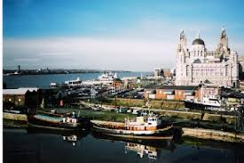
利物浦：是英格兰西北部的一个著名港口城市，利物浦是英国第二大贸易港，当选为2008年欧洲文化之城，有其中2004年利物浦的河滨区被联合国教科文组织列为世界遗产。 英国国教圣公会的利物浦座堂，建于1904年到1978年，是英国最大的主教座堂，和世界第五大主教座堂。被认为是20世纪最伟大的建筑物之一同时也是闻名世界的披头士乐队（甲壳虫）的故乡。

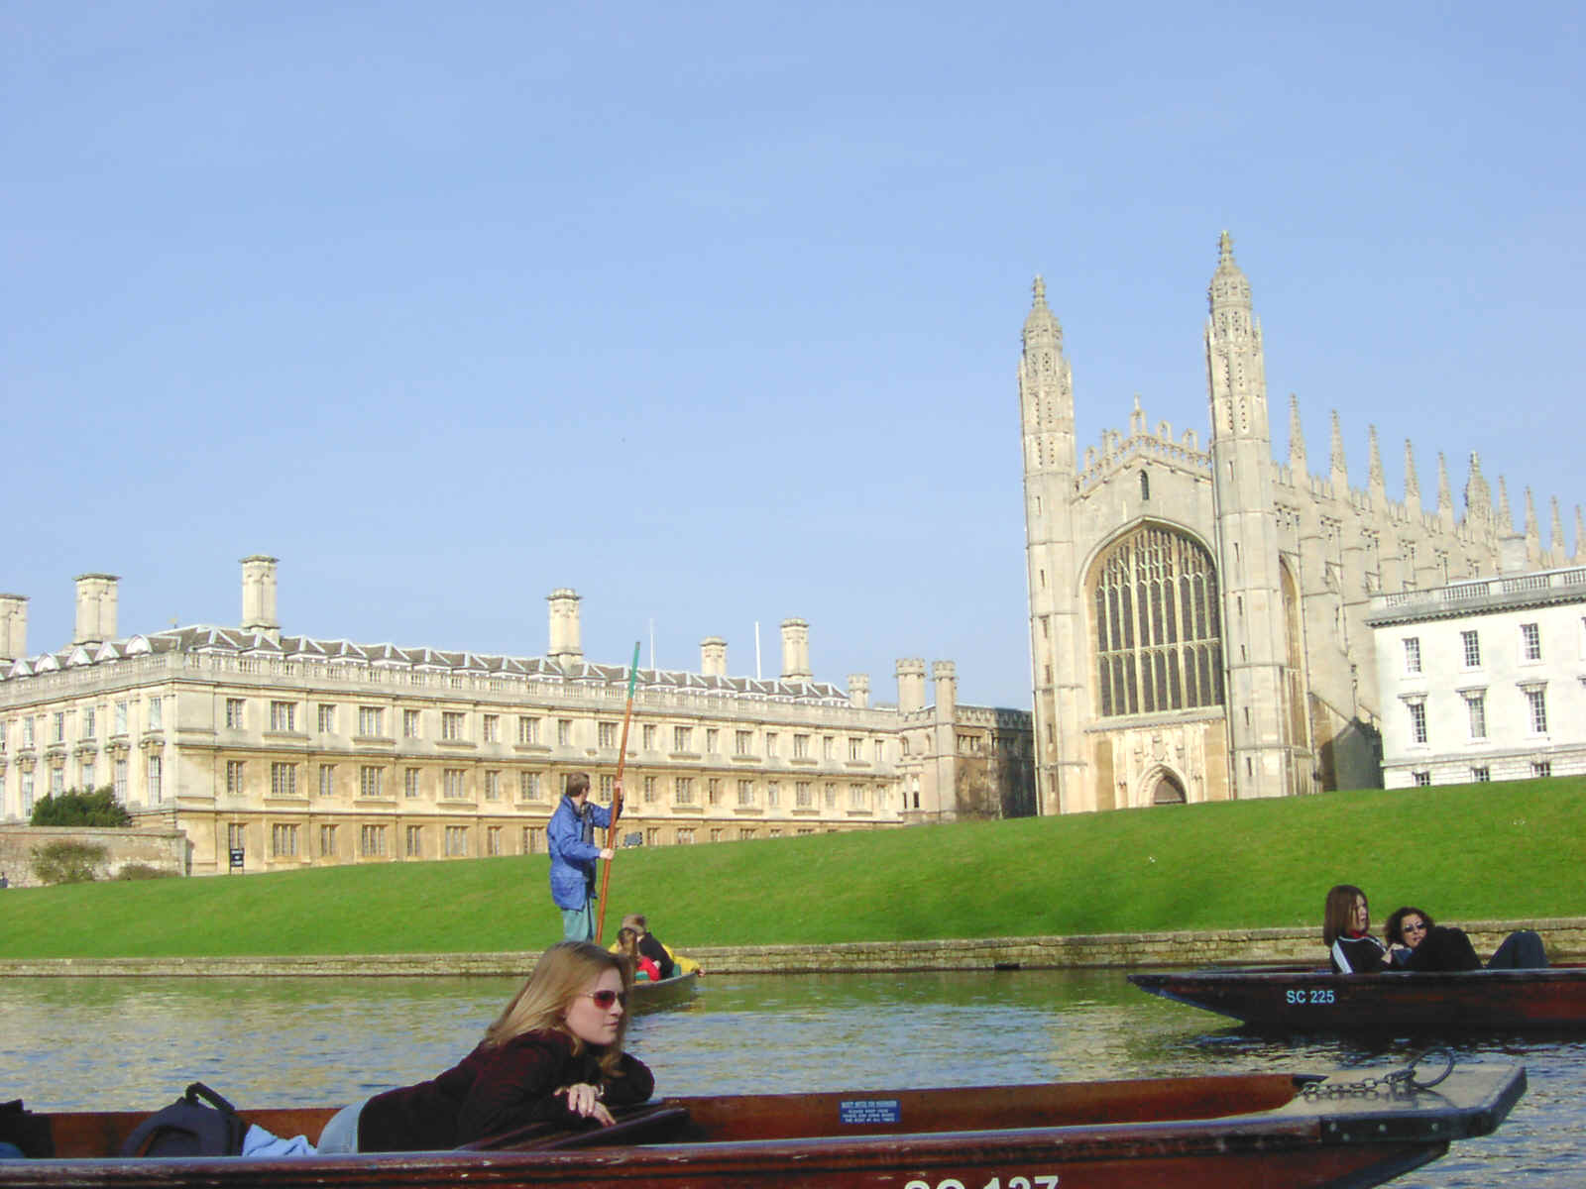
剑桥：剑桥大学（University of Cambridge）成立于1209年,大学是座保持中世纪建筑风貌令人神往的传统大学城,几百年来，这座美丽迷人的古城融喧闹的公共场地与幽静的乡村田园于一体。向世人展现着欧洲各种各样的古老建筑。 剑桥大学也是世界诞生最多诺贝尔奖得主的高等学府，称为“自然科学的摇篮”，哺育出牛顿、达尔文这样开创科学新纪元的科学大师。

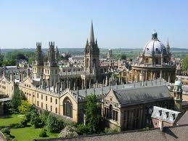
牛津：大学一直是全英国乃至于世界级的顶尖学府，是英语世界中最古老的大学, 建校于1167年。牛津产生了至少来自7个国家的11位国王,47位诺贝尔奖获得者，来自19个国家的53位总统和首相），城市与大学融为一体。牛津大学、剑桥大学、帝国理工大学 、伦敦政治经济学院、伦敦大学学院并成为代表着英国大学的最高学术水平）

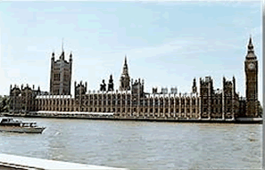
伦敦：是四大世界都会城市之一，伦敦近几百年来一直在世界上具有巨大的影响力，代表也英联邦53个国家和地区的首都）。 伦敦是世界主要的金融中心城市之一。伦敦亦是世界闻名的旅游胜地，拥有数量众多的名胜景点，有著名的白金汉宫，议会大厦，伦敦燕，圣詹姆士公园，海德公园，特拉法加广场，伦敦塔桥等。众多的画廊那个艺术馆和博物馆。大英博物馆建于18世纪，是世界上最大的博物馆，集中了英国和世界各国许多的古代文物。

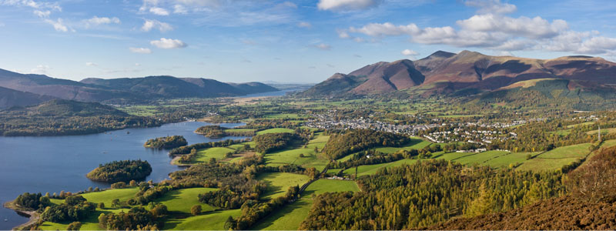
湖区: 是英格兰西北部的一片乡村地区，是受欢迎的度假胜地，保存着大自然最原始风貌的世外桃源。这里有最美的湖光山色，有最具英伦特色的田园风光，有壮观大气的气魄山峰，也有精致优雅的潺潺溪流……这里就是英格兰的后花园，英国最著名的旅游胜地，它也是第一个入选环球绿色旅行地的风景点，被美国《国家地理杂志》评选为“一生必去的50个地方之一”。

